附件2：
报价清单

- 报价表：
项目名称：中山市黄圃人民医院2026年制剂室药用原辅料（乙醇）采购项目

序号 | 名称 | 规格参数 | 单位 | 单价（元/单位） | 2026年计划量 | 合计（元）  注：单价×2026年计划量 | 生产厂家 | 登记号 | 原辅料分类
1 | 乙醇(药用) | 浓度：95%；  规格：20kg/桶 | kg |  | 10000 | 小写：  大写： |  |  | 药用辅料
备注：1.以单价进行报价，报价包括但不限于运输费、途中保险费、装车费、途中损耗与损失费及货物运送至交货地点后的卸车费等及合同实施过程中的一切可预见和不可预见费用。
2、报价保留小数点后2位，四舍五入，大小写不一致的以大写为准。货币单位为人民币，单位：元。

供应商名称（加盖公章）：
供应商法定代表人（或法定代表人授权代表）签字或签章：
日期： 年 月 日

二、审评中心截图：
XXXX（供应商名称）的审评中心截图
序号 | 类别 | 名称 | 规格 | 执行标准 | 生产厂家 | 登记号
1 | 药用  辅料
国家药品监督管理局药品审评中心截图 | 示例（请删除以下图片并替换）  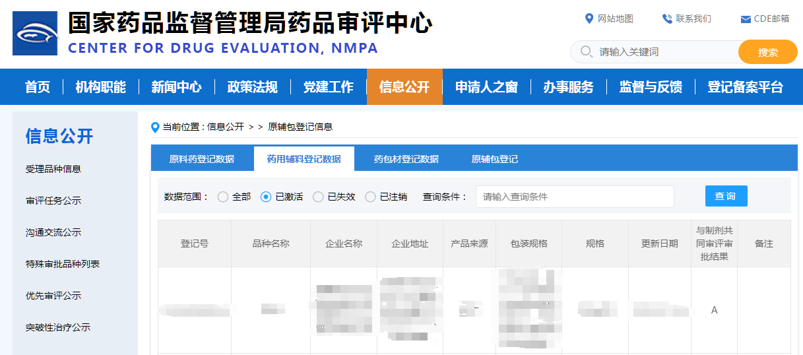

供应商名称（加盖公章）：
供应商法定代表人（或法定代表人授权代表）签字或签章：
日期： 年 月 日

